Муниципальная бюджетная дошкольная образовательная организация "Детский сад № 15"

﴾мастер-класс﴿

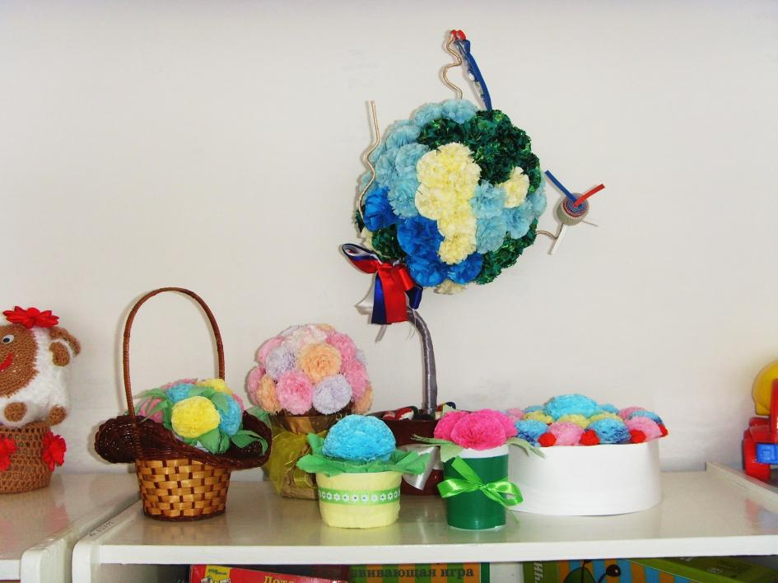
Воспитатель I квалификационной категории:
Гуназа Марина Анатольевна

г. Зима, 2015г.
В свете требований Федеральных государственных образовательных стандартов перед нами стоят задачи по формированию у детей интереса к эстетической стороне окружающей жизни, эстетического отношения к предметам.
Искусство занимает особое место среди других эстетических ценностей. Оно предстает перед нами в виде художественных произведений, созданных писателями, музыкантами, живописцами, скульпторами; расширяет наш социальный опыт, взаимодействие с природой и обществом. Развивает чувство прекрасного, доброты, восхищения.

Сегодня хотелось бы напомнить вам о детском дизайне. Он может быть ориентирован как на эстетическую организацию пространства, так и на создание красивых полезных предметов (игрушек, сувениров, предметов одежды и интерьера), составляющих среду ребенка. Детская дизайн-деятельность сходна с рукоделием, поэтому ее можно назвать дизайн-рукоделием. Продукты детского дизайн-творчества могут быть использованы детьми сразу же в играх («Праздничный стол», «День рождения») и в быту (в виде сувениров, подарков друзьям, близким родственникам).
Особо нравится детям изготовление различных подарков, сувениров из наиболее податливого материала: салфетки, мягкая ткань, марля, ватные диски. Девочки очень любят в качестве сувениров изготавливать ягодки, цветочки. Мальчики создают композиции военной тематики: самолеты из бумаги, танки из спичечных коробков.
Я хочу порекомендовать вам, как родителям, продолжать работу дома, т.к. это обогащает ребенка, очаровывает несказанно, наполняя реальными чувствами и представлениями; развивает глазомер, аккуратность и, что очень, важно, точную согласованность в работе глаза и руки (сенсомоторика); исподволь знакомит с важнейшим жизненным принципом: «Не навреди!». Действительно, если нужны цветы, зачем же их срывать? Можно изготовить их своими руками. Постепенно, шаг за шагом, ребенок начинает осмысливать роль человека в сохранении природы, да и самой жизни на земле, проникается идеей глубинной связи всего живого и неживого.
Сегодня мы проследим за процессом изготовления цветов. Цветов великое множество, и все они хороши по-своему. Живые цветы прекрасны в любое время года и всегда разбавляют нашу жизнь яркими красками, приносят солнечное настроение и позитивные эмоции. Но это не дает нам повода относиться к искусственным цветам скептично. Если живые цветы — чудесное творение природы, которым мы не перестаем восхищаться, то неживые могут оказаться настоящим произведением искусства в умелых руках мастера и буквально ожить. Итак, сегодня будем создавать красоту и настроение вокруг, а именно – делать удивительные бумажные цветы своими руками.
Задумаем цветок – настоящий или волшебный и подберем подходящий материал для его изготовления, в данном случае разноцветные салфетки. Еще нам для работы понадобятся: стаканчик из-под йогурта или сметаны, самоклеющаяся бумага, газета, клей ПВА, степлер, ножницы.
Сначала определитесь с цветом ваших цветов. Сложим салфетку два раза пополам, должен получиться маленький квадрат. Закрепляем посередине степлером, в данном случае 3 салфетки будет достаточно (если выполняет ребенок - помочь со степлером). Далее формируем с помощью ножниц круг и соединяем лепестки в пышный венчик. Лучше, конечно, захватывать по одному листочку салфетки, тогда цветок будет выглядеть пышнее. Лепестки распушим. Таким же образом изготавливаем еще два цветка.
Теперь займемся вазочкой. Возьмем стаканчик из-под йогурта и обернём его самоклейкой. Далее наполним стаканчик газетой, обернутой салфеткой, чтобы выровнять поверхность. На него и приклеиваем наши цветы. Можно дополнить композицию зелеными салфетками – листочками, букашками, стрекозами, пчелками, которые продаются в цветочных магазинах. Давайте мы с вами украсим стаканчик тесьмой.
Вот, получился такой замечательный сувенир и в преддверии 8 Марта наши дети делают такие сувениры мамам, бабушкам, друзьям. И вы свои сувениры можете подарить или оставить себе на память о нашей встрече.
Из таких цветов можно составить букет для настоящей вазы, корзинки, сделать объемную картину-аппликацию, изготовить открытку, поделку, дерево счастья. И много, много другого, на что способна ваша фантазия. Спасибо, мне было очень приятно творчески поработать с вами!
Поздравляю всех с наступающим праздником!

